**绩效管理员操作手册**

1.系统主界面 2

1.1系统访问地址 2

1.2管理员角色简介 3

2.日常操作 3

2.1系统管理 3

2.1.1机构管理 3

2.1.2模块管理 4

2.1.3角色管理 4

2.1.4角色权限设置 5

2.1.5用户权限设置 5

2.1.6用户管理 6

2.1.7访问日志 6

2.2指标库管理 7

2.2.1指标管理 7

2.2.2指标版本管理 7

2.2.3计算规则配置 8

2.2.4打分指标维护 8

2.2.5量化指标维护 8

2.2.6关联指标对应 9

2.3考核管理 9

2.3.1年度绩效责任书 9

2.3.2二级单位责任书指标 10

2.3.3二级单位指标筛选 11

2.3.4二级单位考核结果审定 11

# 1.系统主界面

## 1.1系统访问地址

* 1. 用户打开浏览器输入“<http://10.207.33.12> ”，回车后即可访问。

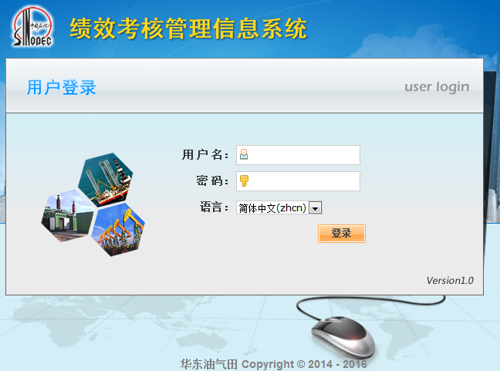

（2）用户先进入华东分公司主页，再点击“绩效考核管理系统”也可以进行访问。

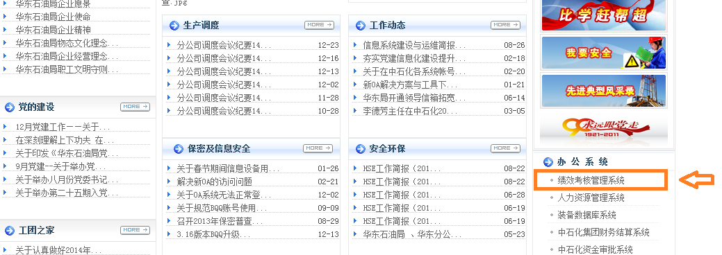

## 1.2管理员角色简介

管理员是绩效考核办公室的统一角色，账户名为admin,初始密码是a,这一角色用于日常系统的维护工作,具有系统的最高权限,可以查看、添加、修改、删除系统中的所有数据，同时，它参与绩效考核的整个过程，本文档就管理员这一角色在日常数据维护和二级单位及领导班子考核流程中的操作进行说明。

# 2.日常操作

## 2.1系统管理

### 2.1.1机构管理

进入平台后在左侧点击系统管理下面的机构设置按钮，可以对现有的机构进行设置。点击新增按钮可以新增机构，点击保存按钮完成信息保存工作。

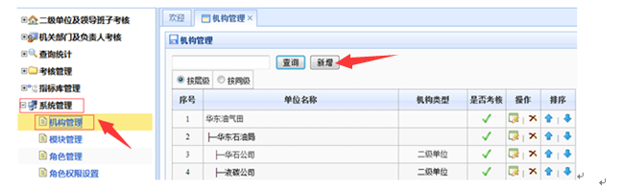

点击红框圈定的图标可以将现有机构信息进行编辑，如果勾选“是否考核”则该部门进行考核,如果取消勾选,则该部门不参与绩效考核，此功能还可以更改该部门的上级机构、机构名次、机构类型等信息，“网级单位顺序号”影响的是机构间的排序。更改完信息之后点击保存按钮即可完成编辑操作。

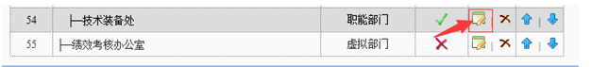

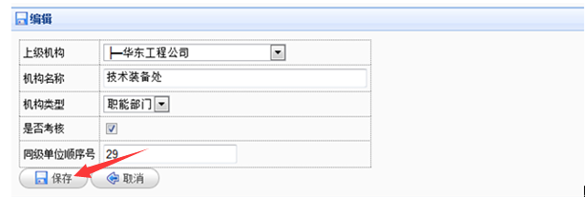

点击红色的差号则删除该机构信息，还可以点击向上向下的蓝色箭头对机构进行排序。

### 2.1.2模块管理

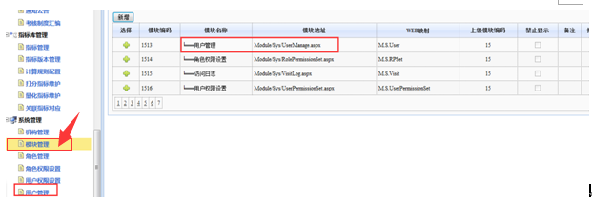

点击系统管理下面的模块管理进入模块修改页面，此功能用于右侧的模块名称和后台页面的对应关系，建议不要轻易进行操作。

### 2.1.3角色管理

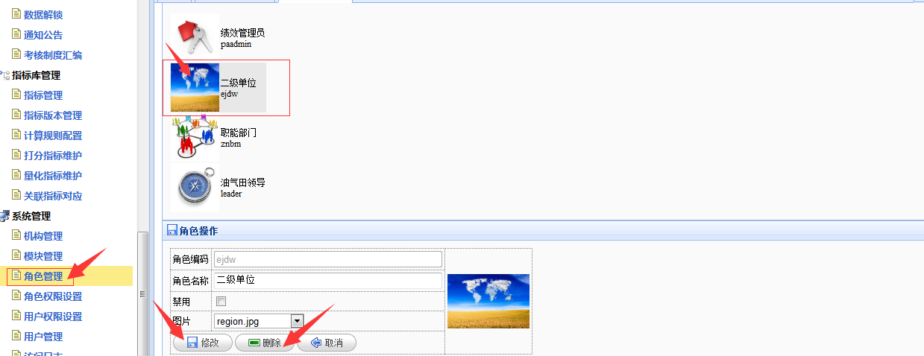

点击右侧系统管理中的角色管理后，右侧显示的是目前系统中的四种用户角色，点击用户角色旁边的图片可对用户角色进行编辑修改，点击修改按钮则保存已更改的信息，点击删除则删除相应的用户角色，点击上边的新增按钮则可以添加新的用户角色。

### 2.1.4角色权限设置

创建完系统角色后，可以点击“角色权限设置”为相应用户角色分配权限，例如，点击角色下拉框选择需要分配的用户角色，选择“二级单位”，然后在“二级单位及领导班子考核”右侧勾选添加按钮，则“二级单位”这一用户角色在“二级单位及领导班子考核”页面中就具有了“新增”这一权限。

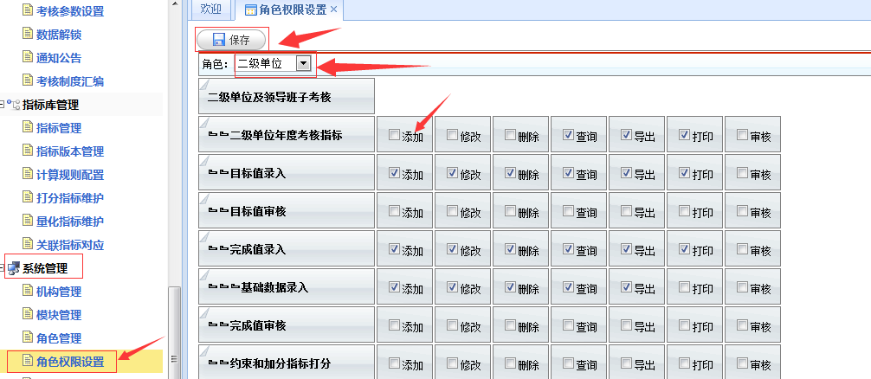

### 2.1.5用户权限设置

系统除了支持像上面角色权限一样批量设置权限外，还支持为单一用户设置权限，点击右侧的“用户权限”在用户帐号中选择相应用户，然后在相应的目录名称后面勾选需要设定的权限，点击保存按钮进行保存。

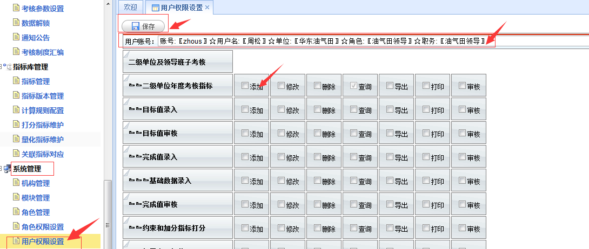

### 2.1.6用户管理

点击左侧的用户管理后，进入用户管理页面，选中相应的部门或单位，则该图标会变大，将页面向下拖，则可以对用户信息进行编辑，点击修改按钮完成编辑工作。

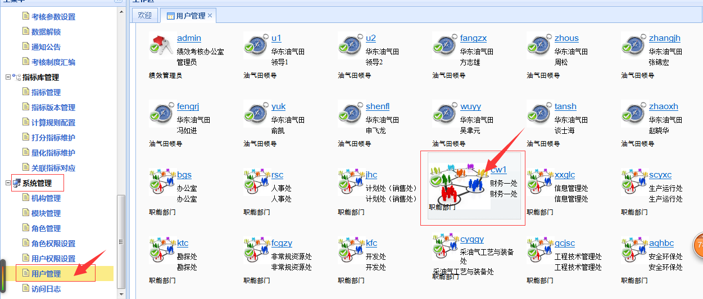

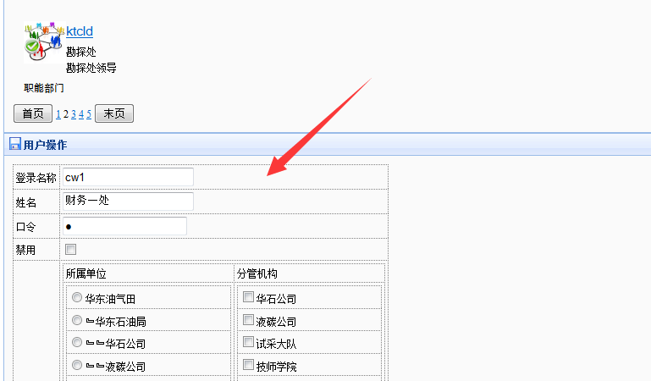

### 2.1.7访问日志

此功能记录了所有用户的操作，例如管理员用IP为10.66.232.227的谷歌浏览器在1月4号9点09分访问了通知公告这一模块，管理员可以进行查看、删除操作。

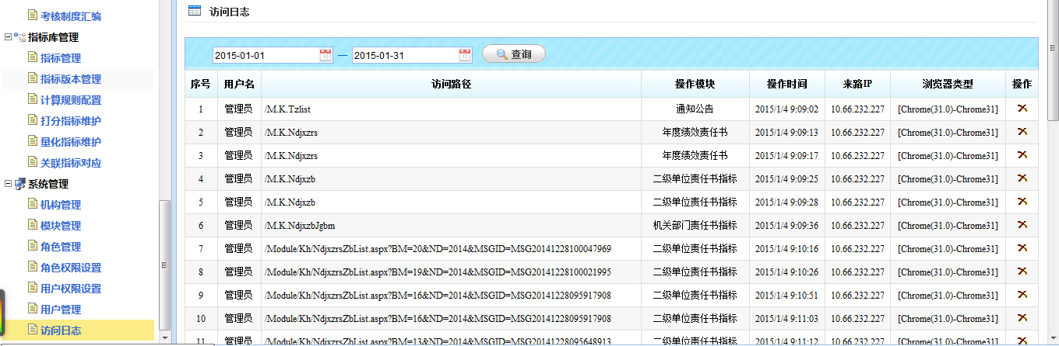

## 2.2指标库管理

### 2.2.1指标管理

在进行年度考核之前，管理员需要明确今年所有的考核指标项，并将这些录入到系统中，指标类型分为定量指标和定性指标两种，可以对系统中原有的指标进行修改、删除，也可以新增指标，点击保存按钮完成指标录入工作。

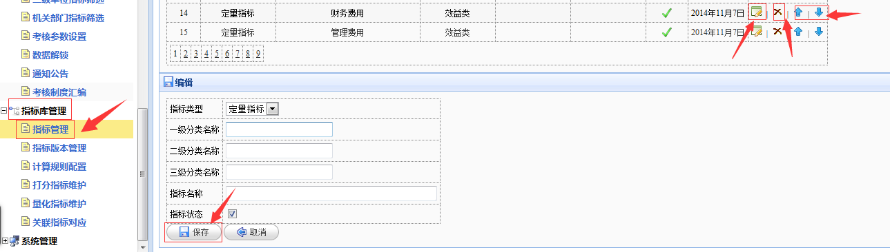

### 2.2.2指标版本管理

每年的指标会有差别，所以需要定义指标的版本，如果今年的指标和以往无差别，则跳过此步骤。例如新增2015年的指标版本，点击新增按钮，输入版本名称，勾选是否启用该版本，点击保存后就可以在后续的指标管理中应用这一版本的指标了，也可以点击右侧的编辑按钮对现有的指标版本进行修改。

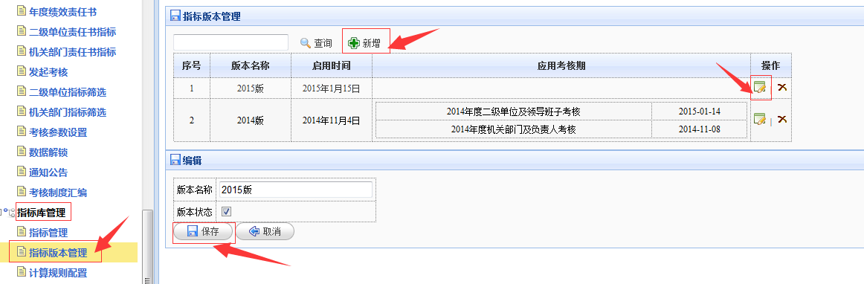

### 2.2.3计算规则配置

在修改完新一年的指标项、新增指标版本后，就可以添加、修改、删除相应的计算规则了，例如选择“企业人均成本费用公式这一项”，进行修改，选择应用的版本，根据今年的计算公式将表达式输入无误，录入其他项信息点击修改按钮，就可完成编辑工作。

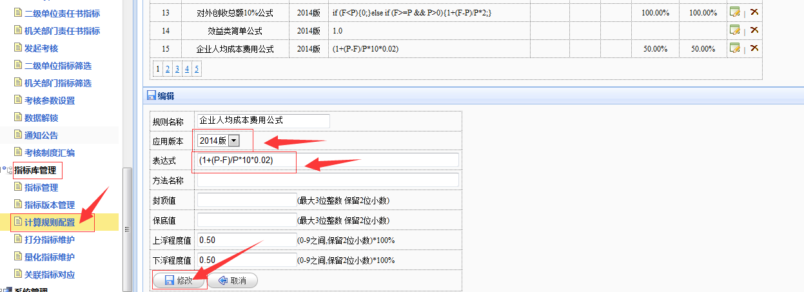

### 2.2.4打分指标维护

管理员在配置完公式之后，需要在系统中对考核的加减分项进行编辑，选择应用指标版本和评分类型，点击“点击设置按钮”选择被考核机构和打分机构，完成相关信息后点击修改按钮进行保存。

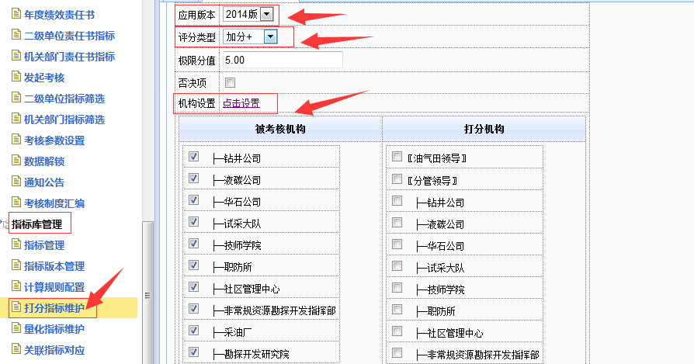

### 2.2.5量化指标维护

绩效考核之前需要对各个单位的指标进行确认修改,点击“选择指标”可以更换指标，根据页面提示完善相关信息后保存就可完成量化指标的编辑工作。

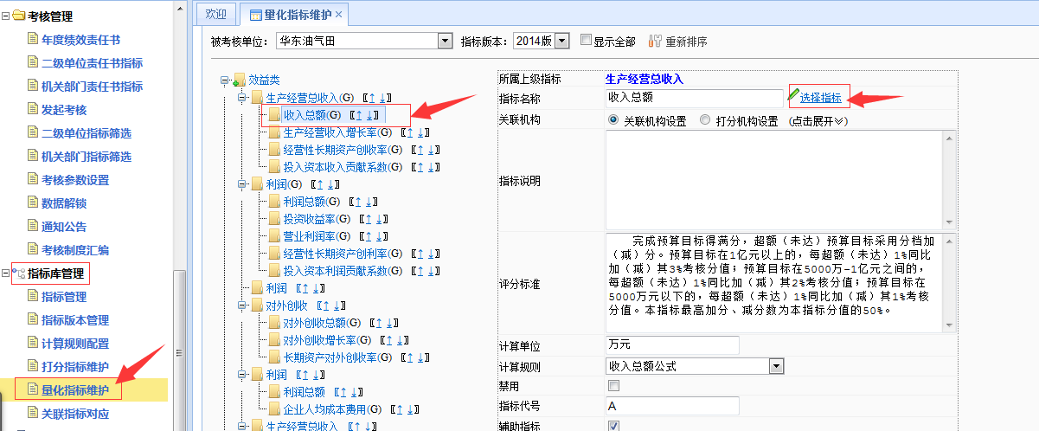

### 2.2.6关联指标对应

此功能是将系统指标项和财务报表中的数据进行对应，从而可以从财务报表中自动提取数据，可以对现有的关联指标进行添加、修改、删除的操作。

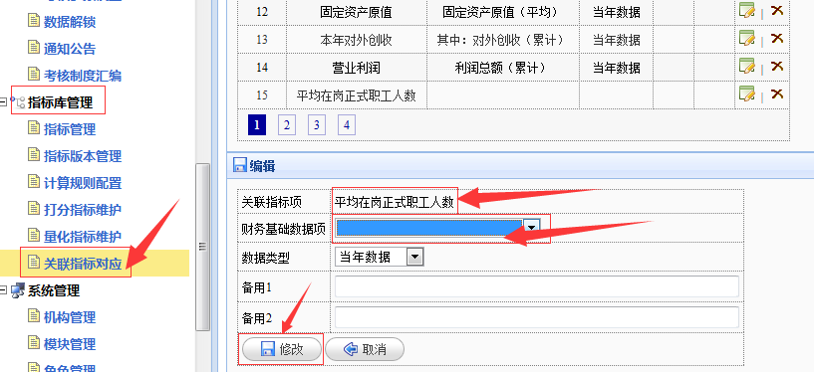

## 2.3考核管理

### 2.3.1年度绩效责任书

每年年初，绩效考核办公需要指定各个单位的责任书，点击“新增按钮”填写责任书名称，选择考核类型和考核年度，选择单位名称和负责部门，上传责任书附件，点击“添加”按钮即可完成新单位的责任书编制。

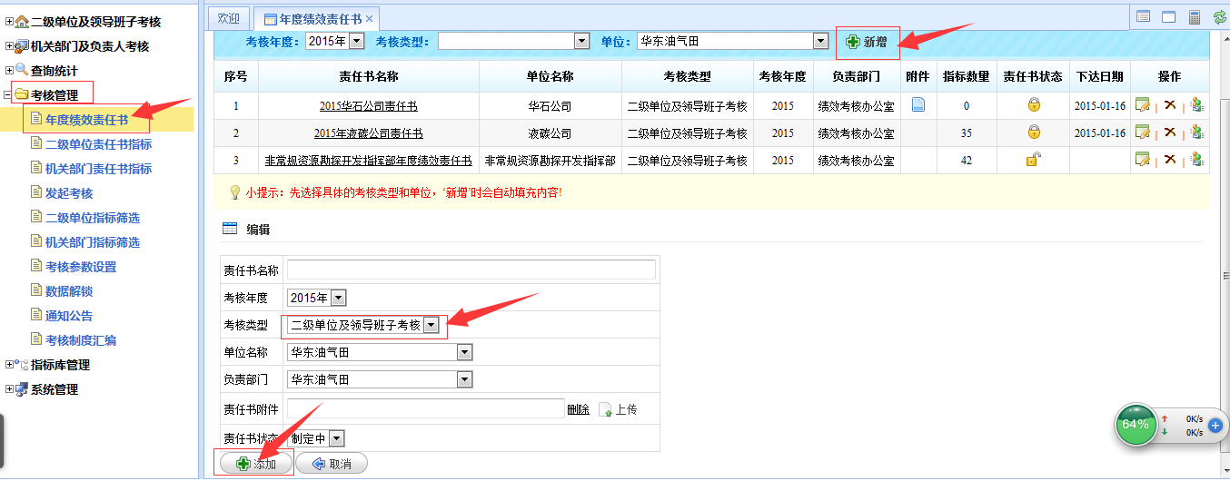

### 2.3.2二级单位责任书指标

制定完年度责任书后，管理员或是职能部门需要点击相应的责任书，点击页面上面的按钮，可以对考核指标中的项目、权重、年度完成值、计算关系式等信息进行修改维护，在最后保存的时候，需要对考核指标进行筛选，然后点击保存。

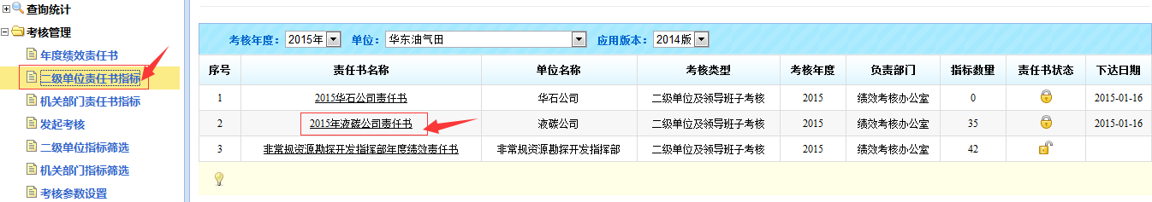

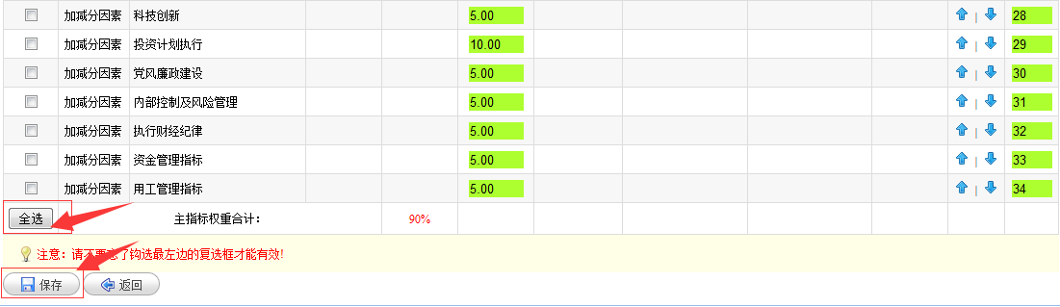

在确认指标各项无误后，可由绩效考核办公室进行下达操作。

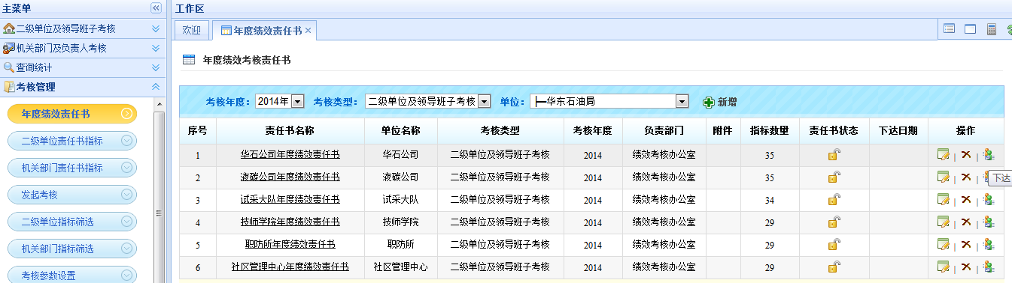点击相应单位所在行的“操作列”内的“”图标，即可完成该单位年度绩效考核责任书的正式下达，同时会显示下达的日期。

### 2.3.3二级单位指标筛选

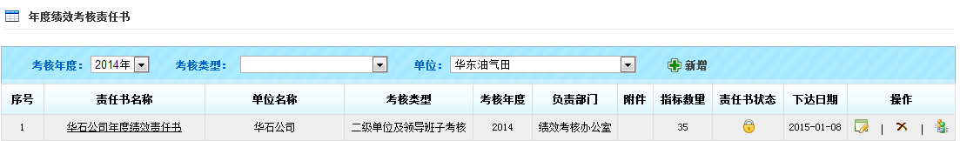

在“二级单位及领导班子考核”发起后，可由绩效考核办公室对各单位的具体考核指标进行一次筛选或是增加指标的操作，管理员点击二级单位指标筛选，选中 “修改按钮”对各单位的具体考核指标进行一次筛选，还可以点击或是 按钮对系统中的指标进行追加，保存后点击“发起考核”按钮。

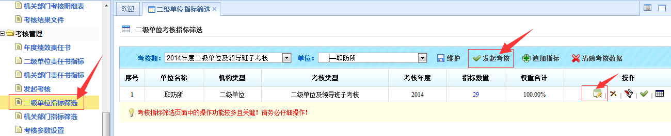

### 2.3.4二级单位考核结果审定

各单位的考核指标得分审核完成后，可由绩效考核办公室负责统计各单位的实际得分情况。并根据联席会议的决定进行考核成绩的发布。

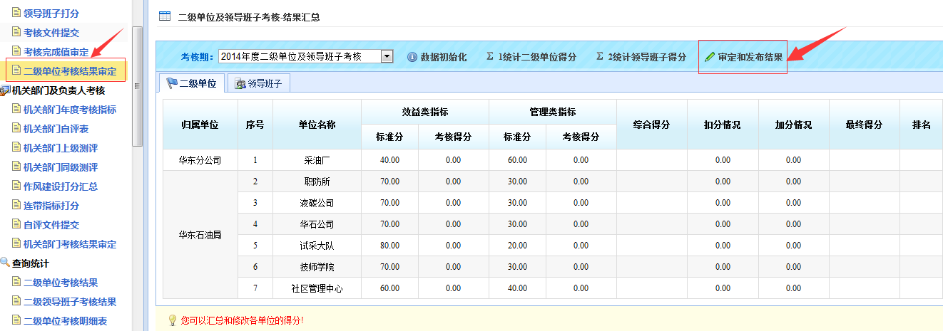

点击左侧菜单的“二级单位考核结果审定”，可以打开结果汇总操作页面。

按步骤依次执行操作：1数据初化→2统计二级单位得分→3统计领导班子得分→4审定和发布结果。

待分数出来准确无误后，勾选需要发布的结果点击“保存”按钮，就可以将考核信息发布到系统中，全体人员就可以进行查看了。

